线索很多却没有首单：从商机分配、拜访报价到转客户｜云上订货系统
一家给社区便利店供货的企业参加展会后收集了一百多张名片，市场把它们都算成“新增线索”。一个月后，销售说客户不接电话，老板却在后台看到不少商机处于“跟进中”：没人能说清哪些门店已经有老客户档案、谁负责拜访、报价是否还有效、客户为何没有首单。线索数量变多而成交没有增长，不一定是业务员不努力，也可能是把重复名片、无采购权联系人、不可服务区域和价格不匹配的客户全混在一个池子里。要找出增长卡点，应让每条可经营的商机沿同一身份经过去重、分配、需求确认、报价、准入、首单和失效复盘，每一步都留下一项可执行的下一动作。

入池先核身份和采购资格，别把一张名片算一家新客户
市场收到线索时先问三件事：这是不是企业想服务的采购主体，是否已有客户或商机记录，联系人能否代表实际采购方。便利店连锁总部采购和单店店长可能代表同一采购链路；一家门店两个员工扫码也不是两家客户。按企业名称、营业主体、收货门店地址、联系人、手机号和历史客户编号交叉核重，号码只是线索，不应因店长换人就新建商机。已合作客户提出新品需求，应回到原客户档案做扩品跟进，不把它冒充新客拉新。没有可达配送区域、经营资质不匹配或完全无批发采购需求的名单，可以记录不适用原因，但不要占用业务员的有效商机池。
图1是管理端商机资料表单，能记录名称、区域、来源、负责人和备注等基础线索。它解决的是“把信息放到同一个可查询位置”，不是自动替销售判断真实性。市场录入展会线索时，来源应写具体活动和日期，备注写经营品类、预计采购商品、是否有决策人、同意的联系时间及材料缺口；“有兴趣”“待跟进”不足以指导下一位销售。未经客户同意获得的联系资料还要按企业既定隐私与营销联系规则处理，不能因为系统允许录入就无限群发。
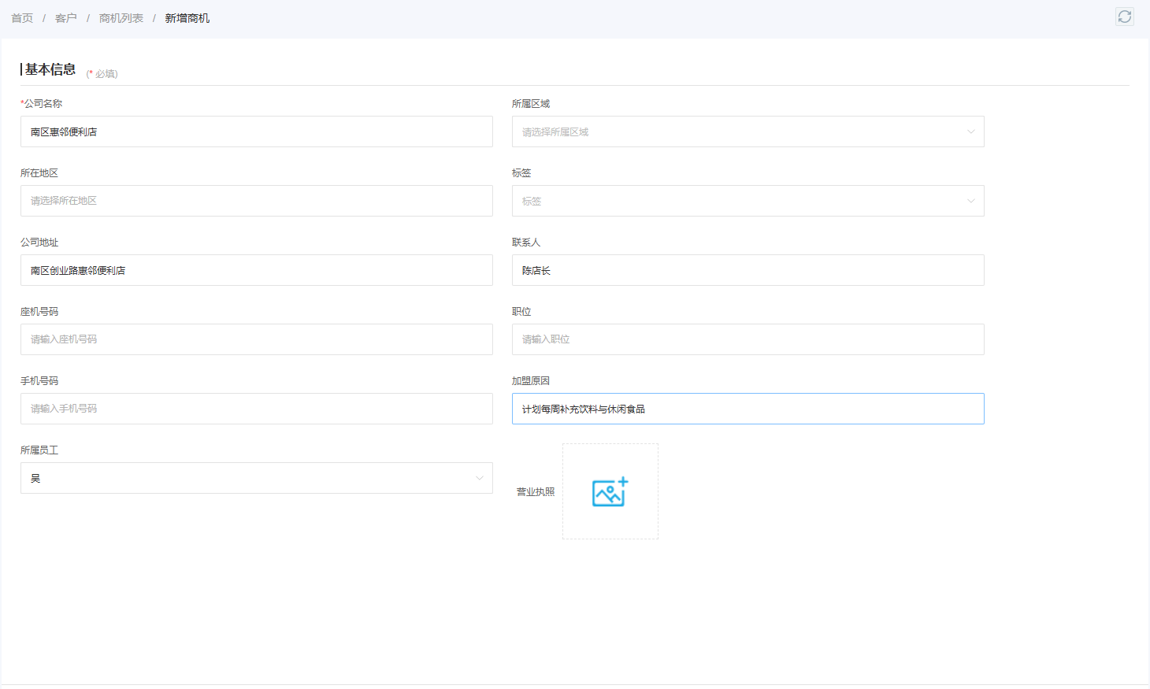
图1：商机建档要留下可核查的采购线索和下一步；空泛的“有意向”不是可执行记录。
可给线索分三类：需要立即约见的有明确采购需求和预计首单时间；需要培育的有匹配业态但缺决策人或采购窗口；应暂缓的已有其他负责人、超配送范围或缺基本资格。分类不是永久标签，客户搬店、负责人变化、供货区域扩展后可重新评估，但每次调整需写明新证据。销售主管只有先把分母清干净，才知道后面首单率低是线索质量还是销售执行的问题。

分配负责人时约定动作与期限，商机不能无限挂在“跟进中”
按区域、行业和服务能力分配商机时，不是给列表填一个所属员工就结束。主管要明确首次联系截止日、要核实的采购问题、下一次回访时间和逾期后由谁重新分配。餐饮食材客户需要懂鲜品损耗和交期的销售，便利店客户则常关注货盘、周转和小批量配送；平均分配名单虽然公平，未必提高成交。某销售已经服务客户总部，就不应将其分店重复派给另一人，以免两人给出不同价格或账期。
图2显示管理端商机列表可查看负责人、来源与状态。列表只证明系统记录了某条商机和目前显示的状态，不能证明业务员真的打过电话或已经见到采购人。主管每周应抽查处于同一状态超过约定时间的记录：没有下一步日期的，补任务或回收；客户明确拒绝的，记录原因后关闭；报价待审批的，交价格负责人处理。若线索由市场移交给销售，销售接手时要能看到来源和客户此前说过什么，不能让客户重复自我介绍。
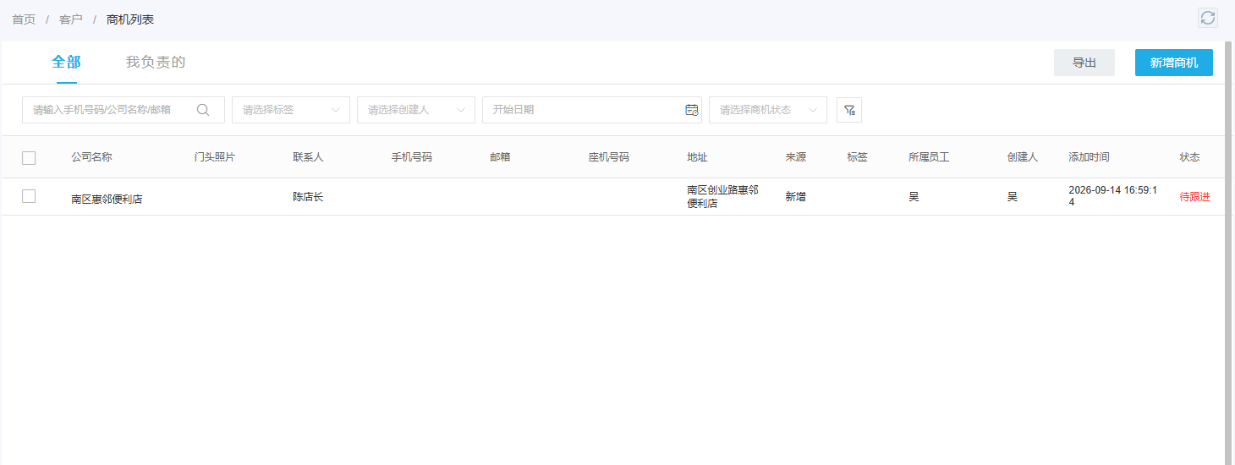
图2：负责人字段与状态字段是分配起点；有效推进仍需下一动作、截止日和客户反馈。
一条商机同时涉及大客户经理和属地业务员时，可明确开发负责人、日常服务人和报价审批人各自的任务，避免把三种身份都塞进“所属员工”一栏。人员转区或离职时，把未完报价、约定试供日、样品、合同、投诉和客户联系人一起交接；若只是修改当前员工名称，而拜访历史留在离职员工私人聊天里，团队仍接不住后续交易。

拜访先拿到真实采购条件，报价才有成交可能
业务员首次拜访不能只问“要不要用我们的系统”。要确认客户目前向谁采购、每周买哪些品类、一个采购周期大约几次下单、收货时段、退换要求、发票与付款主体，以及决定供应商的实际人。便利店店长可能可以挑商品，却不能决定月结额度；餐饮门店厨师能提出规格，合同仍由总部签。把实际决策链记清，比获得一个口头“有空看看”更接近首单。
报价应基于客户真正需要的规格、单位与交付条件。例如客户要的是整箱饮料到店价，业务员不能拿单瓶平台展示价与他比较；客户要次日早上到，物流若只能隔日送，低价也不一定有竞争力。报价单或报价记录至少保留客户身份、SKU、单位、数量档、含税与否、配送范围、付款方式和有效期。若需要特殊客户价或低于毛利底线，先走企业审批；销售的微信一句“可以给你更低”不能作为已确认价格。报价过期、成本上涨或供货中断后应重新确认，客户拿旧截图来下单时要能解释差异。
图3是PC端新增跟进记录的实际表单，包含跟进对象、内容与下一步计划。一次拜访后可写“客户每周采购瓶装水八箱、关注周三上午配送，采购决定人周五确认试单”；不要只填“拜访成功”。客户没当场报价时，记录缺的成本、产品或配送信息，指定内部核实人和向客户反馈的时间。现场照片若包含个人信息、其他供应商价格或未授权资料，应按企业权限管理，不是为了把图片凑进记录就全部上传。
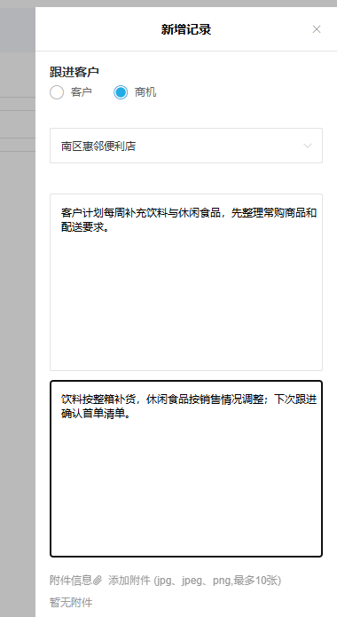
图3：拜访记录要能让下一位同事看懂客户要买什么、障碍在哪、谁在何时回复。

手机现场回传事实，主管才能及时解决跨岗位障碍
外勤到店时，业务员可以在手机管理端选择商机或客户，填写现场反馈和后续计划。图4展示移动端跟进界面，适合当场记下采购人提出的规格和交期。移动端比回办公室补录更及时，但仍要检查选中的是否是同一家门店、记录日期是否正确、待办是否具体。若客户提出上游供应不稳、鲜品损耗、结算周期过长等问题，业务员只应承诺核实时间，不能未经供货、财务或价格岗位确认就直接在客户面前给结论。
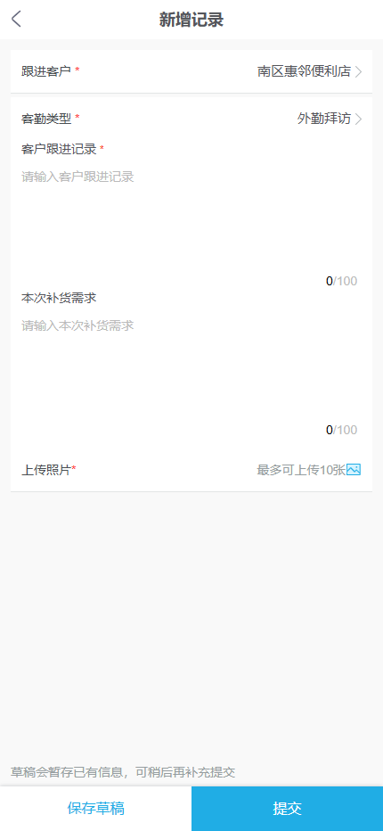
图4：现场记录应回到同一商机，并写下需要内部解决的具体问题；它不替代客户确认或岗位审批。
若客户说先试供两箱，主管还要区分付费试单、免费样品和正式首单。免费样品解决体验问题，不构成成交；客户愿意买两箱却因系统未配置价格提交不了，则是内部开通障碍，不应归因为客户“意向弱”。业务员需把问题交给商品、价格或运营岗位，同时保留原跟进时间和客户承诺，处理完成后再由同一负责人回访。若客户表示不再合作，应记录真实原因而非把商机永久停在“跟进中”。

转客户是准入动作，首单才是交易结果
在转为正式客户前，确认营业与采购主体、收货门店、联系人、配送区域、适用价格、结算和必要资质，核对是否与已有客户重复。图5是管理端客户列表中的样例，可用名称或编号核转客户后的档案状态。它只能证明客户资料已存在，不代表首单已成交。若商机转客户后编号或负责人变化，主管应能从原商机追到客户档案与负责员工；销售不能为了获得“转化”数字，把未核价格或无法配送的商机提前开通。
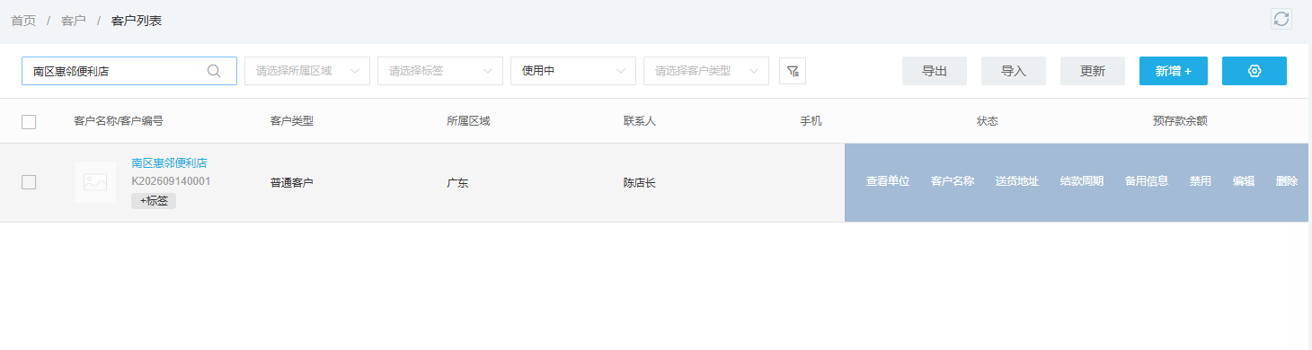
图5：客户档案是交易承接点，首单还需单独核订单、交付、退款和回款。
客户登录手机商城后，业务员可协助核商品可见范围、规格单位、客户价、地址、起订条件和付款方式。若他看不到报价商品，先查客户类型与商品范围；若地址不在配送范围，先确认履约方案；若合同未确定账期，不能擅自放开授信。首单应符合真实采购需求、由客户确认数量和交期，并跟踪到审核、出库、签收与付款。后台有购物车或提交后取消的订单，不应算有效首单；样品补发、员工自买或退款重开的单也要按统一口径排除。首单完成后仍需要回访使用体验，观察下一次正常采购是否发生。

复盘各阶段损失，才能判断该增加线索还是修复成交链路
管理层不要只问“本月有多少条商机”，而应沿同一批线索核：有效且不重复的有多少，按期限完成首次联系的有多少，实际见到决策人的有多少，形成可执行报价的有多少，已通过准入且能登录采购的有多少，最终产生付费并完成交付首单的有多少。每一段分母不能换，展会客户、老客户扩品和微信扫码名片要分别看，否则线索规模会掩盖质量差异。再按来源比较：某展会一百条名单只带来两家可配送门店，问题可能在获客定位；某渠道三十条有效商机中二十家已报价却无人下单，要先查报价竞争力、交期和商品覆盖；若客户已开通但首单页大量放弃，则应查价格可见、库存和配送条件。
失效原因要能指导下一次投入，而不是笼统写“无需求”。可区分重复老客户、区域不可达、没有采购权、品类不适配、价格不接受、账期不可接受、竞争对手独家约束、联系不上或门店关停。对每种原因，负责人都要留下发生时间和证据。价格太高的客户，不一定都适合降价；还要计算配送成本、退货、回款和采购规模。联系不上一次也不是永久失效，可在合理联系频次内换时间或渠道，但应尊重客户拒绝联系的意愿。营销负责人看这些结构，才能决定下次预算投给哪个渠道，而不是继续购买更多无效线索。
落地时先选一个区域、一类门店和一个月观察期，抽取正常转化、重复建档、报价过期、资料不足、客户自助注册后未归属等案例。每例沿原商机、跟进、报价、客户编号和首单订单号回查，验证负责人和下一步是否连续。主管每周处理超期未跟进清单，每月复盘不同渠道的有效商机成本、首单毛利和后续回款；若新流程只让员工多填表，却不能让报价和开通障碍更快解决，就要删掉无用字段并明确跨岗位处理时限。首单之后再看下一次采购，才能判断客户关系真正建立，而不只是把一条线索从列表左侧移到了右侧。

